
3.2.2 pH的计算
一、选择题
1．25℃时，下列溶液的pH=12的是
A．0.002mol/LHCl溶液 B．0.005mol/L Ba(OH)₂溶液
C．0.001mol/LKOH溶液 D．0.01mol/L HF溶液
2．若N_{A}为阿伏加德罗常数的值。下列说法正确的是
A．标准状况下，11.2L CCl₄的分子数为0.5N_{A}
B．4.0D₂¹⁶O和¹⁴ND₃的混合物中含有的电子数为2N_{A}
C．常温下，1LpH=2的硫酸溶液中含有H⁺的数目为0.02N_{A}
D．120g由NaHSO₄和MgSO₄组成的混合固体中SO2- 4数目为N_{A}
3．下列说法不正确的是
A．测定0.1mol/L醋酸溶液的pH可证明醋酸是弱电解质
B．稀释氨水，溶液中c(H⁺)增加
C．常温下，将1mL pH=5的盐酸稀释至1L，c(H⁺)约为1×10⁻⁸mol/L
D．相同温度下，中和相同pH、相同体积的盐酸和醋酸溶液，消耗NaOH物质的量不同
4．常温下，关于溶液的稀释下列说法正确的是
A．pH=3的醋酸溶液稀释100倍，pH<5
B．pH=2的H₂SO₄溶液加水稀释100倍，溶液中由水电离产生的c(H⁺)=1×10⁻⁴mol·L⁻¹
C．将1L 0.1mol·L⁻¹的H₂SO₄溶液稀释为2L，pH=1.3
D．pH=8的NaOH溶液稀释1000倍，其pH=5
- 化学中常用pH表示水溶液的酸碱度，其定义为pH=-1g c(H⁺)。下列有关叙述不正确的是
A．等质量的NaOH分别与pH均为3的盐酸和醋酸溶液恰好完全反应，消耗盐酸的体积更少
B．0.1mol/L的盐酸和0.1mol/L醋酸分别加水稀释至pH=5，盐酸加水体积更多
C．pH=3的醋酸溶液加水稀释使其体积变为原来的10倍，所得溶液pH小于4
D．向pH=3的醋酸溶液中加入等体积pH=3的盐酸溶液，醋酸的电离平衡不移动
6．常温下将pH=1的硫酸平均分成两等份，一份加入适量水，另一份加入与该硫酸溶液物质的量浓度相同的氢氧化钠溶液，两者pH都增大了1。加入水和NaOH溶液的体积比为
A．11∶1 B．10∶1 C．6∶1 D．5∶1
7．常温下将以下两溶液等体积混合后，所得溶液pH=7的是
A．0.1mol/L HCl与pH=11的NaOH B．0.1mol/L CH₃COOH与0.1mol/L NaOH
C．pH=3的H₂SO₄与pH=11的NaOH D．pH=3的CH₃COOH与pH=11的NaOH
8．25℃时，pH=a的两种碱溶液各10mL，分别加水稀释到1000mL，其pH与溶液体积(V)的关系如图所示，下列说法不正确的是
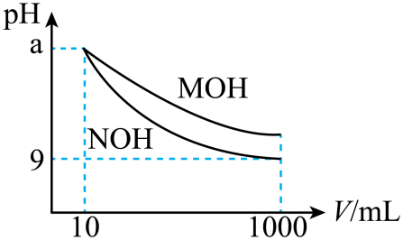
A．若a=11，则NOH为强碱
B．两种碱的物质的量浓度肯定不等
C．均稀释100倍以后，MOH溶液中水的电离程度大于NOH溶液
D．若两者均为弱碱，则a<11，且NOH碱性强于MOH
9．常温下，pH=11的X、Y两种碱溶液各5 mL，分别加水稀释至500 mL，其pH与溶液的体积(V)的关系如图所示。下列说法正确的是
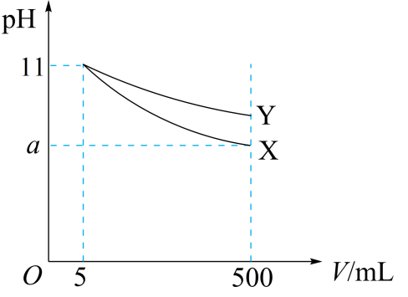
A．Y溶液的导电性比X溶液的导电性强
B．稀释后，X溶液中水的电离程度比Y溶液中水的电离程度小
C．若X、Y都是弱碱，则a的值一定小于9
D．完全中和X、Y两溶液时，消耗同浓度稀硫酸的体积：V(X)＞V(Y)
10．下列说法正确的是
A．常温时，若测得HA溶液pH=a，取该溶液10.0mL，加蒸馏水稀释至100.0mL，测得pH=b，，则HA是弱酸
B．常温时，用pH=3和pH=2的醋酸溶液中和等量的NaOH溶液，所消耗的醋酸溶液的体积分别为V_{a}和V_{b}，则V_{a}>V_{b}
C．常温时，将pH=2的硫酸溶液和pH=2的醋酸溶液分别稀释成pH=5的溶液，加水体积：前者>后者
D．常温时，由水电离出来的c(H⁺)=10⁻¹³mol/L的溶液中，K⁺、HCO₃⁻、NO₃⁻、I⁻可能大量共存
11．已知25 ℃时二元酸H₂A的K_{a1}=1.3×10^{－7}，K_{a2}=7.1×10^{－15.}下列说法正确的是
A．在等浓度的H₂A、NaHA溶液中，HA－电离程度相同
B．向0.1 mol·L^{－1}的H₂A溶液中通入HCl气体(忽略溶液体积的变化)至pH=3，则H₂A的电离度为0.013%
C．用蒸馏水润湿的pH试纸测H₂A溶液的pH值，测定结果一定偏低
D．取pH=a的H₂A溶液10 mL，加蒸馏水稀释至100 mL，则该溶液pH>a+1
12．某水溶液中不同温度下pH和pOH的关系如图所示[pOH=-1gc(OH⁻)]。下列说法不正确的是
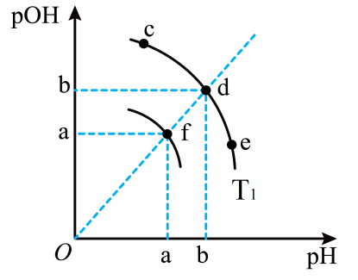
A．若a=7，则T₁<25℃
B．e点溶液中通入NH₃，可使e点迁移至d点
C．若b=6，则该温度下将pH=2的稀硫酸与pH=10的KOH溶液等体积混合后，溶液显中性
D．f、d两点的K_{W}比较，前者大
13．某温度下，HNO₂和CH₃COOH的电离常数分别为5.0×10⁻⁴和1.7×10⁻⁴，将pH和体积均相同的两种酸溶液分别稀释，其pH随加水体积的变化如图所示。下列叙述正确的是
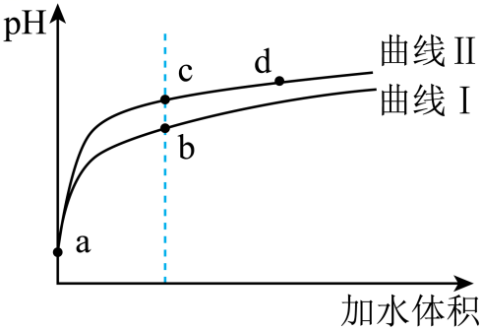
A．b点酸的总物质的量浓度小于c点酸的总物质的量浓度
B．酸的电离程度：c＞d；a点溶液中，c(NO)＜c(CH₃COO⁻)
C．导电能力强弱：d＞c；a点K_{a}的数值比d点K_{a}的数值大
D．c点和d点的两溶液分别与NaOH恰好中和后，溶液中n(Na⁺)相同
二、非选择题
14．求室温下，下列溶液的pH(已知：lg2≈0.3)：
(1)某H₂SO₄溶液的浓度是0.005mol·L⁻¹
①此溶液的pH为 。②用水稀释到原来体积的100倍，pH为 。
③再继续稀释10⁴倍，pH为 。
(2)pH=3的盐酸与pH=5的硫酸等体积混合，pH为 。
(3)pH=10和pH=12的两种NaOH溶液等体积混合，pH为 。
(4)pH=12的NaOH溶液和pH=4的HCl溶液等体积混合，pH为 。
15．回答下列问题。
(1)已知水的电离平衡曲线如图所示。
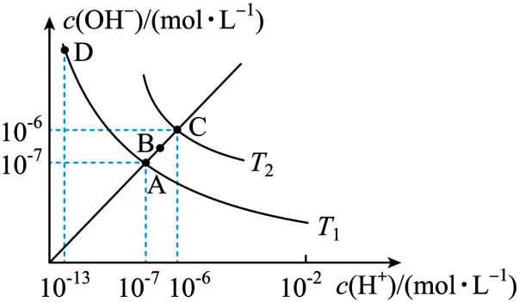
①写出使A点变为B点的措施 。
②向水中滴加适量NaOH溶液可实现A点→D点的变化，则D点对应溶液的pH为 。
③T₂℃时，pH=11的NaOH溶液中c(NaOH)= ，若向该溶液中滴加0.01mol•L⁻¹盐酸使溶液呈中性，则所用溶液的体积比V(NaOH) ∶V(HCl)= 。
(2)常温下，碳酸的电离平衡常数为K_{a1}=4.5×10⁻⁷、K_{a2}=4.7×10⁻¹¹；次氯酸的电离平衡常数K_{a}=4.0×10⁻⁸。向NaClO溶液中通入少量CO₂，发生反应的离子方程式为 。
(3)已知次磷酸(H₃PO₂)是一元弱酸。
①写出H₃PO₂的电离方程式 ，室温下，pH=2的次磷酸溶液中，由水电离出的c(H⁺)= mol•L⁻¹。
②将10mLpH=2的次磷酸溶液稀释至1000mL，溶液的pH (填“＞”“＜”或“=”)4。

